Siktet är inställt på affärsområdet Life Science för A Society!
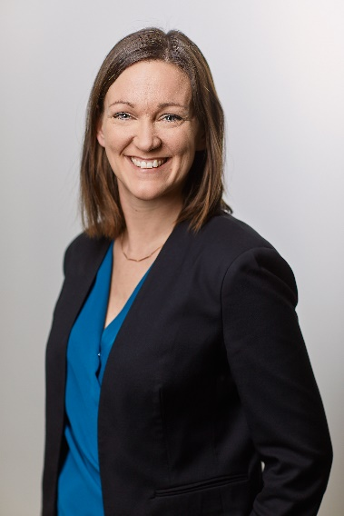
A Society verkar i konsultbranschen har och flertalet stora kunder inom de redan etablerade affärsområdena fordon, industri, handel, bank & försäkring, försvar, ICT, media, samhällsbyggnad samt ekonomitjänster.
Karolina Schiötz har fått uppdraget att bygga och förvalta affärsområde Life Science och ska driva området för leverans av konsulttjänster.
Karolina är Civilingenjör i Bioteknik och har mer än 10 års erfarenhet från konsultbranschen där hon själv bland annat jobbat med tidig forskning och kliniska studier i uppdrag på AstraZeneca. Därefter har hon jobbat med rekrytering och försäljning av konsulttjänster till en rad olika företag inom Pharma och Medtech. Bakgrunden och förståelsen för kund och konsult ger henne bästa förutsättningarna för att kunna hjälpa till med den perfekta matchningen.
- Det finns stor potential inom Life Science då branschen är starkare än någonsin i Norden och behovet av seniora specialister ökar, vi ser också att antalet egenföretagare ökar även inom detta segment då man som arbetstagare vill ha större frihet menar Karolina.
- Vår satsning på affärsområdet Life Science gör vi för att bygga upp en hög branschkompetens inom området. Life Science är ett prioriterat område för A Society och nu säkerställer och utvecklar vi vår förmåga att hjälpa våra globala kunder med lokal leverans av seniora specialister där de behöver vår hjälp, d.v.s. att se till att vi lever upp till Glocalness även inom detta område. Karolina kommer tillsammans med våra kontor i Europa, Nordamerika och Asien säkerställa våra kunders framgång både lokalt och globalt, säger Thomas Goréus, CEO & President på A Society.
Business Manager Life Science:
Karolina Schiötz, +46 704 14 37 22, karolina.schiotz@asociety.se
CEO & President:
Thomas Goréus, 0768-55 99 04, thomas.goreus@asociety.se
Corporate Communication Manager:
Sofie Magnoy, 0766-26 15 16, sofie.magnoy@asociety.se

https://www.asociety.se/lifescience

